SYTUACJA NA RYNKU PRACY W WOJEWÓDZTWIE LUBUSKIM
w lutym 2026 roku
Na koniec lutego 2026 roku w rejestrach bezrobotnych znajdowało się 22.392 osoby, co oznacza wzrost o 522 osoby w stosunku do poprzedniego miesiąca, oraz wzrost o 4.783 osoby w relacji do analogicznego miesiąca roku poprzedniego. Stopa bezrobocia w województwie lubuskim na koniec stycznia wyniosła 6,1% (dla kraju 6,0%).
W omawianym miesiącu liczba bezrobotnych z prawem do zasiłku wyniosła 3.350 osób, o 66 osób więcej w porównaniu do miesiąca poprzedniego oraz o 277 osób więcej w porównaniu z analogicznym miesiącem roku poprzedniego.
LICZBA BEZROBOTNYCH zarejestrowanych w powiatowych urzędach pracy województwa lubuskiego w okresie luty 2023 roku – luty 2026 roku
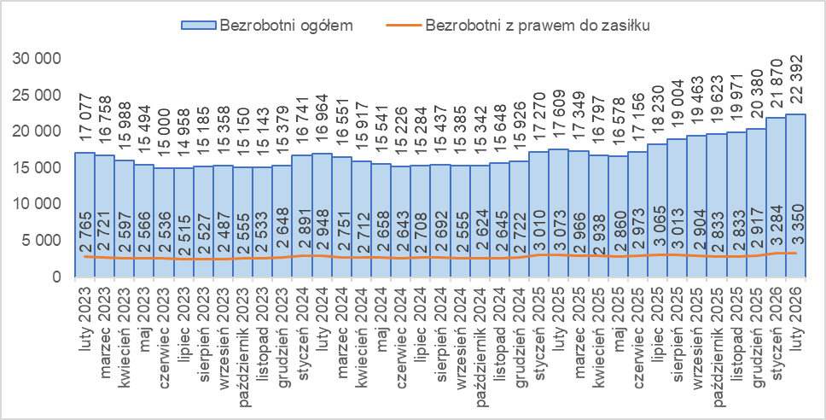
Źródło: opracowanie własne na podstawie danych PUP.
LICZBA BEZROBOTNYCH W POWIATACH województwa lubuskiego na koniec lutego 2026 roku, w relacji do analogicznego miesiąca roku poprzedniego
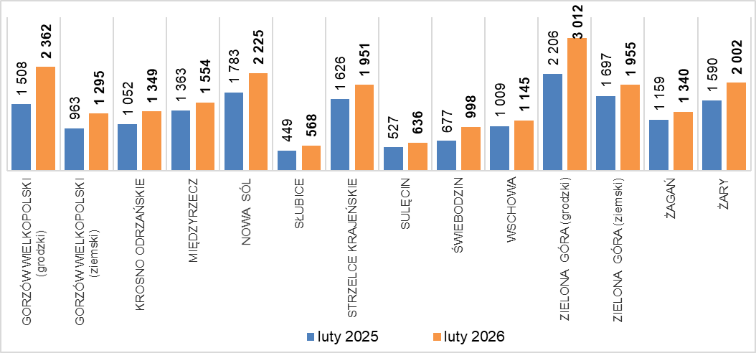
Źródło: opracowanie własne na podstawie danych PUP.
W porównaniu do analogicznego okresu roku poprzedniego we wszystkich powiatach odnotowano wzrost liczby bezrobotnych (największy w powiecie gorzowskim grodzkim).
W lutym 2026 roku pracodawcy zgłosili do powiatowych urzędów pracy łącznie 718 ofert pracy, tj. więcej o 91 niż w poprzednim miesiącu, oraz mniej o 1.213 w porównaniu z analogicznym miesiącem roku poprzedniego.
Liczba OFERT PRACY zgłoszonych do powiatowych urzędów pracy w okresie luty 2023 roku – luty 2026 roku
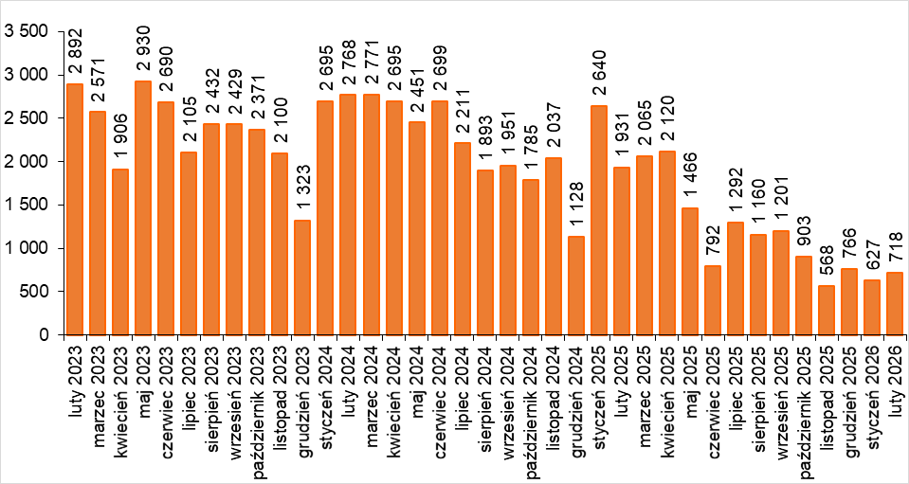
Źródło: opracowanie własne na podstawie danych PUP.
BEZROBOTNI, KTÓRYM PRZYSŁUGUJE PIERWSZEŃSTWO DO UDZIAŁU W FORMACH POMOCY na rynku pracy w lutym 2026 roku, w relacji do analogicznego miesiąca roku poprzedniego
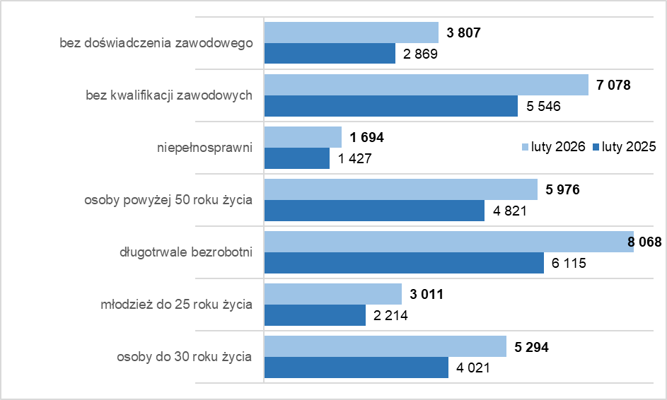
Źródło: opracowanie własne na podstawie danych PUP.
Na koniec lutego 2026 roku w rejestrach bezrobotnych było 8.068 długotrwale bezrobotnych (36,0% ogółu), 7.078 bez kwalifikacji zawodowych (31,6%), 5.976 osób powyżej 50 roku życia (26,7%), 5.294 osoby do 30 roku życia (23,6%).

dane GUS - publikowane za dany miesiąc ok. 25 dnia kolejnego miesiąca

